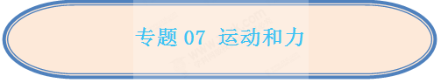
☞知识点1 运动和静止

1、机械运动：物理学中，把一个物体相对于另一个物体位置的改变叫做机械运动；
宇宙中的一切物体都在运动，物体的运动时非常普遍的现象；
2、参照物：在研究物体运动时，要选一个物体做参照，这个被选为参照的物体叫参照物；
如果一个物体相对于参照物位置发生了变化，就说它是运动的；如果一个物体相对于参照物位置没有发生变化，就说它是静止的
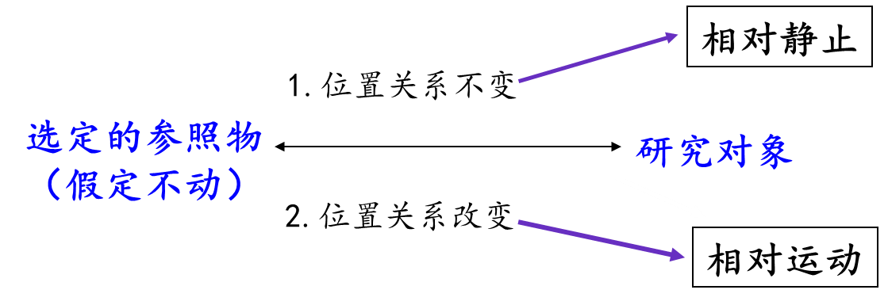
3、参照物的选择
①、参照物的选择是任意的；
②、参照物不能选取研究对象本身；
③、同一个物体，选取不同的物体做参照物，其运动可能状态不同；
④、参照物一旦选定，无论它是运动还是静止，我们都视为静止；

例1 （2018•大连）鲁迅的《社戏》中有这样的描写：“淡黑的起伏的连山，仿佛是踊跃的铁的兽脊似的，都远远地向船尾跑去了……”，其中“山……向船尾跑去了”所选的参照物是（ ）
A．船 B．山 C．河岸 D．岸边树木
【答案】A
【解析】
A、以船为参照物，船与山之间的距离发生了变化，而且船向前行，以船为参照物，山在“后退”。故A符合题意；
B、若以山本身为参照物，那它只能是静止的，而且一般是不能选研究对象为参照物。故B不符合题意；
C、以河岸为参照物，山与河岸之间的位置没有发生变化，山是不动的。故C不符合题意；
D、以岸边的树为参照物，山与岸边的树的位置没有发生了变化，山是不动的。故D不符合题意。
例2 （2018•徐州）在商场里，当你站在上升的自动扶梯上时，关于你是运动还是静止的说法中正确的是（ ）
A．运动的 B．静止的
C．相对自动扶梯是静止的 D．相对商场地面是静止的
【答案】C
【解析】

☞知识点2 运动和静止时相对性
1、运动的相对性：一个物体是运动还是静止，取决于所选的参照物。参照物不同，得出的结论可以不相同。机械运动的这种性质，叫做运动的相对性；
2、相对静止的应用
（1）飞行中的加油机相对于受油机静止；
（2）地球同步卫星相对地球静止；
（3）收割机相对于接麦子的卡车静止；
3、运动的多样性：自然界万物每时每刻都在运动，小到微观世界分子、原子，大到浩瀚的天体运动都在运动；而众多运动中，机械运动是最简单、最基本的一种运动形式；
例1 （2018•赤峰）如图所示的情景中，下列说法正确的是（ ）
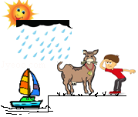
A．帆船相对于大地是静止的
B．空中的雨滴相对于帆船是静止的
C．空中的雨滴相对于牛是静止的
D．地面上的人相对于大地是静止的
【答案】D
【解析】
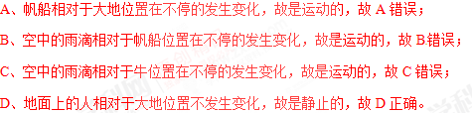
例2 （2018•鞍山）发射中的卫星，相对于运载火箭是_________的，相对于地球是________的，而从大的角度看，一切物体都在_________。（均选填“运动”或“静止”）
【答案】静止；运动；运动。
【解析】
发射中的卫星，相对于运载火箭之间没有位置变化，是静止的，相对于地球之间有位置变化，是运动的；运动是绝对的，静止是相对的，故从大的角度看，一切物体都在运动。

☞知识点3 比较物体运动快慢的两种方法
1、比较物体的快慢
（1）相同的时间比较路程；
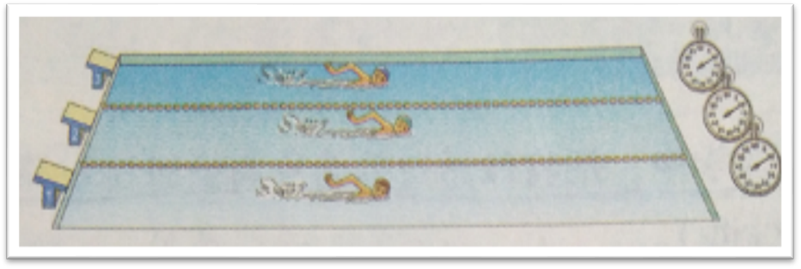
（2）相同的路程比较时间；
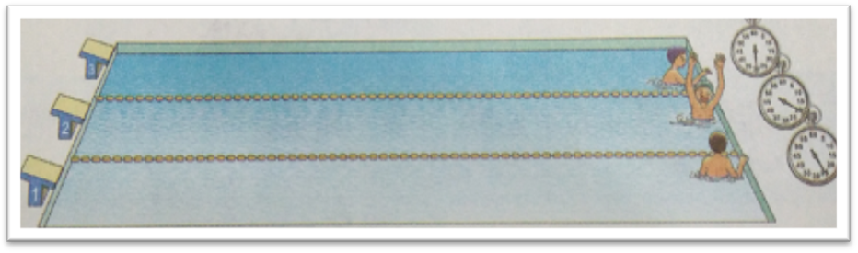
2、速度及其计算公式
（1）定义：物理学中，把物体通过的路程与通过这段路程所用时间的比，叫做速度；
（2）公式：速度=$\frac{\text{路程}}{\text{时间}}$，符号为v=$\frac{s}{t}$；
（3）物理意义：表示物体运动快慢的物理量。物体运动快，速度大；物体运动慢，速度小；
（4）单位：在国际单位制中，速度的单位是m/s（米每秒）、km/h（千米每时）；1m/s=3.6km/h；
（5）注意事项：①同一性，即速度、路程、时间对应于同一个物体；②统一性，即单位要统一；
3、匀速直线运动和变速直线运动
（1）匀速直线运动：物理学中，把速度不变的直线运动叫匀速直线运动；
特点：①直线运动；②速度不变；
（2）变速直线运动：物理学中，把速度大小变化的直线运动叫做变速直线运动；
特点：①直线运动；②速度大小变化；
4、平均速度：表示运动物体在某一段路程内（某一段时间内）的平均速度；
例1 （2018•铜仁市）如图所示，甲、乙两个图像分别描述了做直线运动的两个物体A、B的运动情况，根据图像得出的信息错误的是（ ）
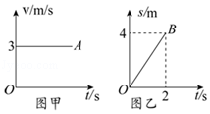
A．B物体作匀速直线运动
B．A物体作变速运动
C．v_{A}＞v_{B}
D．B物体运动1.5s通过的距离是3m
【答案】B
【解析】
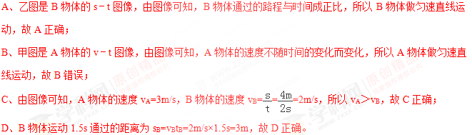
例2 （2018•大庆）如图是某物体在水平地面上作直线运动的s﹣t图像，以下结论正确的是（ ）
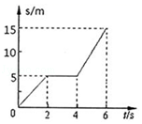
A．物体在0﹣2s内做变速运动
B．物体在2﹣4s内运动速度是5m/s
C．物体在前2s内和后2s的速度相等
D．物体在6s内运动速度是2.5m/s
【答案】D
【解析】
A、由图像可知0﹣2s内，物体通过的路程与运动时间成正比，做匀速直线运动，故A错误；
B、由s﹣t图像可知，在2～4s内，物体运动的路程为零，其速度为0，故B错误；
C、物体在前2s内运动的路程为5m，后2s内运动的路程为15m﹣5m=10m，即在相等时间内物体运动的路程不相等，根据v=可知，则物体在前2s内和后2s内的速度不相等，故C错误；
D、物体在6s内的平均速度：v===2.5m/s，故D正确。
例3 （2018•黄石）下图是两物体做直线运动的s﹣t图像，分析图像，选出说法正确的选项（ ）
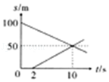
A．两物体从同一地点出发
B．两物体往同一方向行驶
C．两物体在t=10s时刻相遇
D．两物体运动速度大小相等，都是5m/s
【答案】C
【解析】
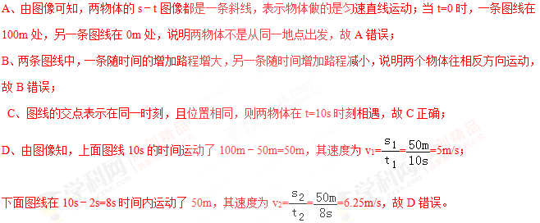
例4 （2018•济宁）下表是简化的2018年北京南至上海虹桥G101次列车时刻表。G101次列车从济南西至曲阜东的行车里程为_______km；G101次列车从北京南至曲阜东的平均速度为________km/h。
站名 | 到站时间 | 出发时间 | 里程/km
北京南 | 06：43 | 06：43 | 0
济南西 | 08：37 | 08：41 | 406
曲阜东 | 09：13 | 09：15 | 535
【答案】129；214
【解析】
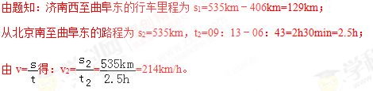

☞知识点4 牛顿第一定律
1、定义：一切物体在没有受到外力作用的时候，总保持匀速直线运动状态或静止状态；
2、两个结论：
1力是改变物体运动状态的原因；
2物体的运动不需要力来维持；
3、对牛顿第一定律的理解
（1）“一切物体”：说明适用于所有的物体，包括静止的物体和运动的物体；
（2）“没有受到外力作用”：包括①物体没有受到任何外力的作用；②物体所受的外力的合力为零；
（3）“总”：即总是这样，没有例外；
（4）“或”：即当物体不受外力作用时，原来静止的物体仍然静止；原来运动的物体仍保持原来的速度大小和方向继续做匀速直线运动；
（5）牛顿第一定律又叫惯性定律；是通过分析推理得出的，不能用实验装置直接验证；
例1 （2018•营口）2018年6月14日，第21届世界杯足球赛在莫斯科卢日尼基体育场开幕。下列与足球有关的说法正确的是（ ）
A．踢球时，脚对球施加了力，球对脚没有力的作用
B．踢出去的球在空中继续运动，是因为球受到惯性作用
C．只要脚对球施加的力大小相同，其作用效果一定相同
D．守门员使球停下来的过程，是力改变了球的运动状态
【答案】D
【解析】
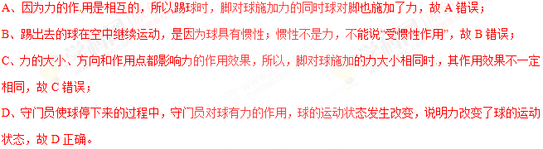
例2 （2018•绥化）物理兴趣小组在“探究阻力对物体运动的影响”的实验中，让小车从同一斜面的同一高度由静止自由滑下，分别通过平铺在水平面上的毛巾、棉布、木板表面，如图所示。
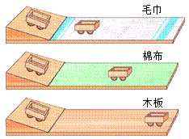
（1）小车在 表面速度减小得最慢（选填“毛巾”“棉布”或“木板”）；
（2）由实验现像我们可以推断：如果水平面绝对光滑，运动的物体在不受力时将保持 状态；
（3）运用力和运动的知识判断，下列说法正确的是 ；
A．一切物体在没有受到力的作用时，总保持静止状态和匀速直线运动状态
B．力是维持物体运动的原因
C．地面上滚动的足球最终会停下来是因为受到阻力的作用
（4）本实验中小车在水平面上三次运动过程中消耗的机械能大小 （选填“相等”或“不相等”）；
（5）完成上面的探究后，小林添加了一个木块来探究“物体动能的大小是否与物体的运动速度有关”，接下来他应该将小车放在同一个斜面的 （选填“相同高度”或“不同高度”），由静止自由滑下来撞击放在同一水平面上同一位置的木块。
【答案】（1）木板；（2）匀速直线运动；（3）C；（4）相等；（5）不同高度
【解析】
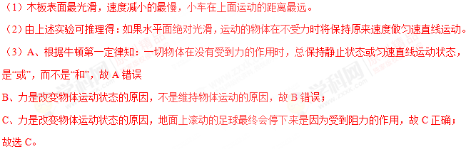
（4）小车从同一斜面的同一高度自由下滑，到达水平面时的速度相等，小车的质量相等，由此可知小车动能相等，机械能是指物体的动能和重力势能总和，所以小车达到水平面时的机械能相等，小车最终静止，小车通过克服摩擦力做功将其机械能完全转化为其它形式的能，即小车消耗的机械能相等；
（5）若探究物体动能的大小是否与物体的运动速度有关，应使小球的质量相同，速度不同，所以需使质量相同的小球从斜面的不同高度由静止滑下。

☞知识点5 惯性
1、定义：物理学中，把物体保持静止或匀速直线运动状态的性质叫惯性；
2、影响因素：惯性只跟质量有关，质量大，惯性大；反映的是物体运动状态改变的难以程度；
3、惯性是物体本身具有的性质，是物体的固有属性，不随外界条件或物体运动状态的改变而改变，；一个物体在任何状态下都具有惯性；不能说受到惯性作用、产生惯性；
4、惯性和惯性定律的区别
惯性是物体的固有属性，而惯性定律是物体的运动规律；惯性在任何条件下都存在，惯性定律是只有当物体不受外力的作用时才遵守的规律；
例1 （2018•烟台）关于惯性，以下说法正确的是（ ）
A．百米赛跑运动员到达终点不能马上停下来，是由于运动员具有惯性
B．汽车驾驶员和乘客需要系上安全带，是为了减小汽车行驶中人的惯性
C．行驶中的公交车紧急刹车时，乘客会向前倾，是由于惯性力的作用
D．高速公路严禁超速，是因为速度越大惯性越大
【答案】
【解析】
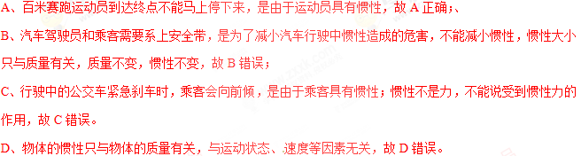
例2 （2018•长沙）据统计，造成高速公路交通事故的主要原因之一是超速行驶，因为超速行驶的汽车刹车时，需要行驶更远的距离才能停下来。关于汽车刹车后还继续向前行驶一段距离的原因，下列说法正确的是（ ）
A．刹车后，汽车没有受到摩擦力
B．汽车具有惯性
C．刹车后，汽车的惯性减小
D．刹车后，汽车所受的力平衡
【答案】B
【解析】
A、刹车后，汽车的轮胎与地面之间相对滑动，有滑动摩擦力，汽车受到了摩擦力的作用，故A错误；
B、刹车前，汽车是在高速行驶的，刹车后，由于汽车具有惯性，它还要保持原来的运动状态，所以无法立即停下，故B正确；
C、惯性的大小只与质量有关，与速度无关，故C错误；
D、刹车后，由于摩擦力的作用，汽车受力不平衡，故汽车的速度越来越小，故D错误。

☞知识点6 二力平衡
1、平衡状态：物体在受到几个力的作用时，如果保持静止状态或匀速直线运动状态，我们就说这几个力平衡，物体处于平衡状态；
2、二力平衡
（1）定义：一个物体在两个力的作用下，保持静止状态或做匀速直线运动，我们就说这两个力互相平衡，或者说物体处于二力平衡状态；
（2）二力平衡条件：同体、等大、反向、共线；
（3）平衡力与相互作用力的比较
异同 | 一对平衡力 | 相互作用力
相同点 | 大小相等 | 大小相等
相同点 | 方向相反 | 方向相反
相同点 | 在同一直线上 | 在同一直线上
[来源:Zxxk.Com][  不同点 | 作用在同一个物体上 | 作用在不同物体上
[来源:Zxxk.Com][  不同点 | 一个力消失，另一个可以存在 | 两个力同时产生，同时消失
[来源:Zxxk.Com][  不同点 | 两个力的性质可以不同 | 两个力的性质相同
3、力的合成：如果一个力产生的效果跟另外两个力共同作用产生的效果相同，这个力就叫那两个力的合力；
① 同一直线上，方向相同的两个力的合力大小等于这两个力的大小之和，合力方向跟这两个力的方向相同；
②同一直线上，方向相反的两个力的合力大小等于这两个力的大小之差，合力方向跟较大力的方向相同；
例1 （2018•益阳）下列情景中，处于平衡状态的是（ ）
A．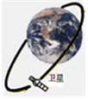绕地球匀速运行的卫星
B．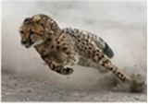加速追赶猎物的猎豹
C．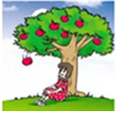下落的苹果
D．匀速下降的跳伞运动员
【答案】D
【解析】
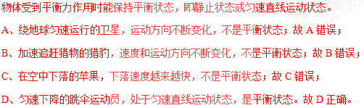
例2 （2018•郴州）一个文具盒放在水平桌面上，下列分析正确的是（ ）
A．文具盒受到的重力与桌面对文具盒的支持力是相互作用力
B．文具盒受到的重力与桌面对文具盒的支持力是一对平衡力
C．文具盒受到的重力与文具盒对桌面的压力是相互作用力
D．桌子受到的重力和地面对桌子的支持力是一对平衡力
【答案】B
【解析】
A、B、文具盒受到的重力竖直向下，桌面对文具盒的支持力竖直向上，两个力大小相等、方向相反，作用在一条直线上，都作用在文具盒上，所以是一对平衡力。故A错误，B正确；
C、文具盒受到的重力竖直向下，文具盒对桌面的压力竖直向下，两个力方向相同，不是相互作用力。故C错误；
D、文具盒对桌子的压力、桌子受到的重力及地面对桌子的支持力合力为0，相互平衡，但桌子受到的重力和地面的支持力不是一对平衡力。故D错误。
例3 （2018•河池）为了探究二力平衡的条件，张三同学设计了如图甲的实验。
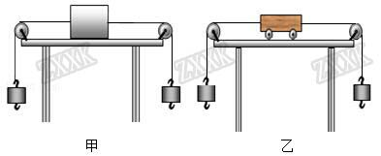
（1）实验中发现两边的钩码质量不相等时，木块运动，质量相等时，木块静止，说明二力平衡的一个条件是力的_________。
（2）接着张三将木块扭转一个角度，松手后观察到小木块不能平衡，说明二力平衡时，两个力必须作用在 ______________。
（3）在另一小组实验中，李四用小车代替木块，如图乙所示，同学们认为李四的实验装置优于张三的实验装置，其主要原因是_________________。
【答案】（1）大小相等；（2）同一直线上；（3）滚动摩擦力小于滑动摩擦力
【解析】
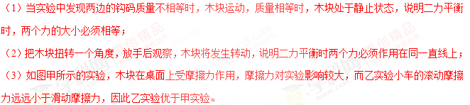

☞知识点7 物体受力和运动状态的关系
1、物体不受力时，保持静止状态或匀速直线运动状态；
2、物体受力时
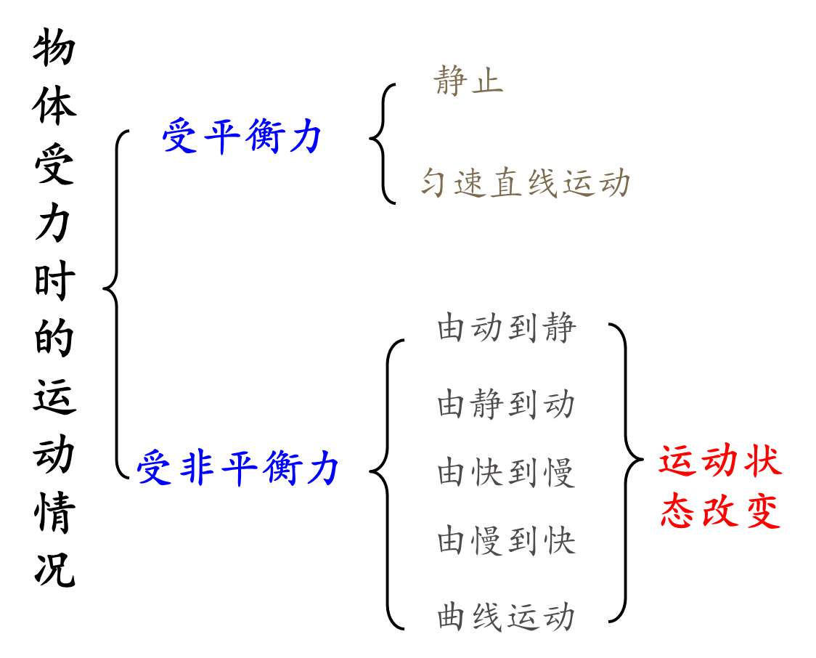
例1 （2018•苏州）关于物体受力与运动的关系，下列说法正确的是（ ）
A．物体受平衡力作用也能做曲线运动
B．物体受非平衡力作用一定做曲线运动
C．做曲线运动的物体若只受一个力作用，力的大小和方向可能都不变
D．做曲线运动的物体若只受一个力作用，力的大小可能不变但方向一定改变
【答案】C
【解析】
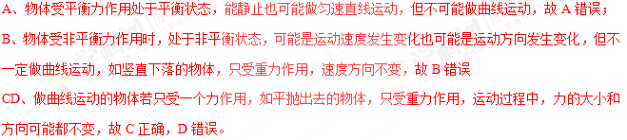
例2 （2018•安顺）如图所示，将小车放在水平桌面上，用轻绳跨过定滑轮与钩码相连，在轻绳的拉力作用下沿桌面做匀速运动。若突然剪断轻绳，则小车（ ）
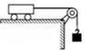
A．将运动得越来越慢
B．将立即停止运动
C．将继续向前匀速运动
D．受到的摩擦力将越来越大
【答案】A
【解析】
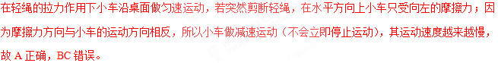
若突然剪断轻绳时，小车对接触面的压力不变，接触面的粗糙程度不变，则受到的摩擦力大小不变，故D错误。

